**Inhaltsverzeichnis**

Laborarbeit Filterschaltungen 1

Einleitung 1

Aufgabe 1: Passiver Tiefpass-Filter mit und ohne Belastung 2

a) Berechnungen unbelasteter Filter 2

b) Amplituden- / Phasengang unbelasteter Filter (analytisch) 3

c) Berechnungen belasteter Filter 3

d) Amplituden- / Phasengang belasteter Filter (analytisch) 4

e) Grenzfrequenz analytisch und grafisch (belastet / unbelastet) 4

f) Grenzfrequenz für $limf→0Gf$ und $limf→∞Gf$ 5

g) Spannungsfolger 6

Aufgabe 2: Passiver Hochpass-Filter mit und ohne Belastung 7

a) Berechnungen unbelasteter Filter 7

b) Amplituden- / Phasengang unbelasteter Filter (analytisch) 8

c) Berechnungen belasteter Filter 8

d) Amplituden- / Phasengang belasteter Filter (analytisch) 9

e) Grenzfrequenz analytisch und rechnerisch 9

f) Grenzfrequenz für $limf→0Gf$ und $limf→∞Gf$ 10

Aufgabe 3: Aktiver Filter 11

a) Berechnungen 11

b) Kurvendiskussion 12

c) Grenzfrequenz 13

d) Amplituden- / Phasengang (analytisch) 13

e) Beurteilung des Filtertyps 13

f) Verlauf Eingangsstrom in Abhängigkeit der Frequenz (analytisch) 14

Aufgabe 4: Messungen: Passiver Tiefpass-Filter 15

a) Amplituden- / Phasengang (experimentell) 15

b) Amplitudengang passiver Tiefpassfilter mit Spannungsfolger (experimentell) 17

c) Vergleich: analytisch / experimentell 17

Aufgabe 5: Messungen: Passiver Hochpassfilter 19

a) Amplituden- / Phasengang (experimentell) 19

b) Vergleich: analytisch / experimentell 21

Aufgabe 6: Messungen: Aktiver Filter mit û = 1 Volt 22

a) Amplituden- / Phasengang (experimentell) 22

b) Vergleich: analytisch / experimentell 23

Aufgabe 7: Messungen: Aktiver Filter mit û = 4 Volt 24

a) Amplituden- / Phasengang (experimentell) 24

b) Vergleich: analytisch / experimentell 24

c) Aussage über Grenzfrequenz 25

Zusammenfassung / Fazit 26

Zusammenfassung 26

Schlusswort 26

Abbildungsverzeichnis 27

Plagiatserklärung 28

Anhang: 29

Formeln: Passiver Tiefpass-Filter 29

Formeln: Passiver Hochpass-Filter 31

Formeln: Aktiver-Filter 33

Datenblatt: Operationsverstärker LM741C 35

# Laborarbeit Filterschaltungen

## Einleitung

Im Rahmen des Moduls ELA-W hatten wir die einmalige Möglichkeit mit einem Selbststudium über Drehstrom und Filterschaltungen unser Wissen zu erweitern und die komplexe Materie der Elektrotechnik etwas besser zu verstehen. Alle Berechnungsaufgaben wurden mit MATLAB durchgeführt, was eine sehr gute Übung war für das Bedienen des wichtigsten Mathe-Programm der Industrie.

Unser Dozent, Rolf Hofstetter, stellte uns alle nötigen Mittel zur Verfügung um die vorgegebenen Laborarbeiten durchzuführen. Dabei handelte es sich hauptsächlich um Filterschaltungen, auf die wir in diesem Skript näher eingehen werden. Das Verständnis für Hoch- und Tiefpassfilter sowie Operationsverstärker war ein wichtiger Eckpfeiler für die Durchführung der Experimente.

Alle Versuche wurden vorgängig berechnet und mithilfe von MATLAB grafisch dargestellt. Somit konnten Mess- und Experimentwerte miteinander verglichen und allfällige Unterschiede festgestellt werden.

Die Versuche wurden nach dem Leitskript von Adrian Weitnauer (Stand 19.05.2018) durchgeführt.

Alle verwendeten MATLAB-Skripte befinden sich auf der CD, welche als Anhang dieser Dokumentation beiliegt. Darin sind sämtliche experimentell wie auch analytisch ermittelten Daten ersichtlich. Darum wird in dieser Dokumentation auf eine schriftliche Auflistung der Messdaten verzichtet.

Die ausführliche Herleitung der Formeln sowie die ausführlichen Berechnungen sind im Anhang ersichtlich.

# Aufgabe 1: Passiver Tiefpass-Filter mit und ohne Belastung

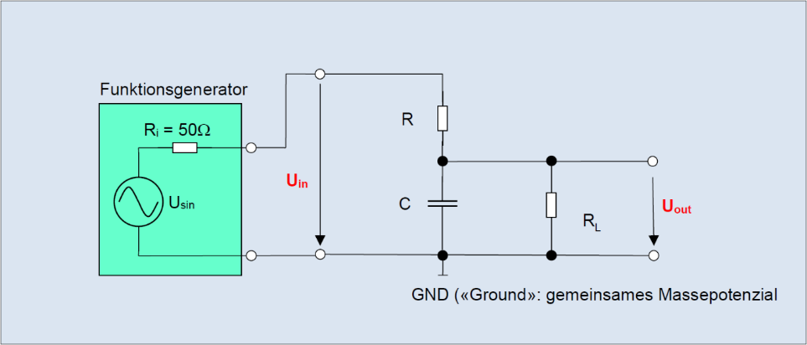

Abbildung 1: Schaltbild des passiven RC-Tiefpassfilters

## a) Berechnungen unbelasteter Filter

Der Widerstand **R** und der Kondensator **C** bilden zusammen einen frequenzabhängigen Spannungsteiler *(siehe Abbildung 1)*. Damit ergibt sich für die am Kondensator **C** anliegende Spannung **Uout** folgende Formel:

$${\underline{U}}_{out}={\underline{U}}_{in}∙\frac{1}{1+j2πfRC}$$

Teilen wir die linke Seite durch ${\underline{U}}_{in}$ erhalten wir für die komplexe Übertragungsfunktion :

Um den Betrag der Übertragungsfunktion zu erhalten bilden wir vom Nenner, welcher aus einer komplexen Zahl besteht, den Betrag und erhalten:

$$\left|\underline{G}(f)\right|=\frac{1}{\sqrt{1+{\left(R2πfC\right)}^{2}}}$$

Den Phasengang $φ(f)$ bzw. das Argument von 🡪 erhalten wir, indem folgende Beziehung der komplexen Rechnung angewendet wird: $tan⁡(φ)=\frac{Imaginärteil}{Realteil}$. Weil sich die komplexe Funktion unterhalb des Bruchstrichs befindet müssen wir, um den korrekten Phasenwinkel zu erhalten, den $-arctan⁡\left(\frac{Imaginärteil}{Realteil}\right)$ nehmen und erhalten somit folgende Formel:

🡪 detaillierte Herleitung: Anhang Seite 28.

## b) Amplituden- / Phasengang unbelasteter Filter (analytisch)

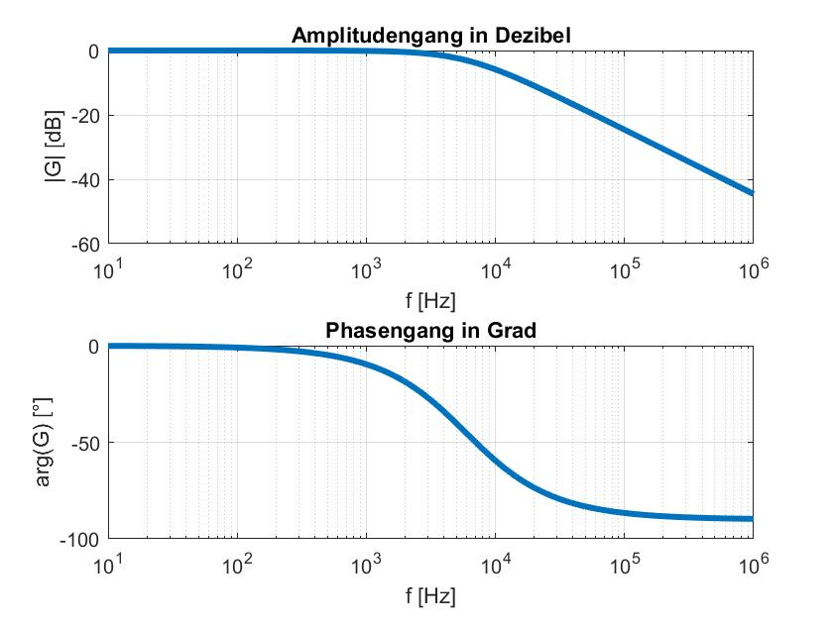

Abbildung 2: Amplituden- / Phasengang unbelasteter Filter

In *Abbildung 2* ist das Bode-Diagramm des Amplituden- sowie Phasengangs des unbelasteten Tiefpass-Filters ersichtlich.

## c) Berechnungen belasteter Filter

Im belasteten Zustand bildet der Kondensator **C** Zusammen mit dem Lastwiderstand **RL** eine Parallelschaltung, welche in Serie zum Widerstand **R** liegt *(siehe Abbildung 1)*. Somit ergibt sich anhand der Spannungsteiler-Regel für die Ausgangsspannung **Uout** folgende Formel:

$${\underline{U}}_{out}={\underline{U}}_{in}∙\frac{\frac{1}{\frac{1}{R_{L}}+j2πfC}}{R+\frac{1}{\frac{1}{R_{L}}+j2πfC}}$$

Teilen wir die linke Seite durch und vereinfachen den Term, erhalten wir für die komplexe Übertragungsfunktion $\underline{G}(f)$:

$$\underline{G}(f)=\frac{R_{L}}{R+R_{L}}∙\frac{1}{1+j2πf\frac{R∙R_{L}}{R+R_{L}}C}$$

Um den Betrag $\left|\underline{G}(f)\right|$ der Übertragungsfunktion zu erhalten bilden wir vom Nenner, welcher aus einer komplexen Zahl besteht, den Betrag und erhalten:

$$\left|\underline{G}(f)\right|=\frac{R_{L}}{R+R_{L}}∙\frac{1}{\sqrt{1+{\left(2πf\frac{R∙R_{L}}{R+R_{L}}C\right)}^{2}}}$$

Den Phasenwinkel berechnen wir analog zum unbelasteten Fall und erhalten die Formel:

🡪 detaillierte Herleitung: Anhang Seite 28.

## d) Amplituden- / Phasengang belasteter Filter (analytisch)

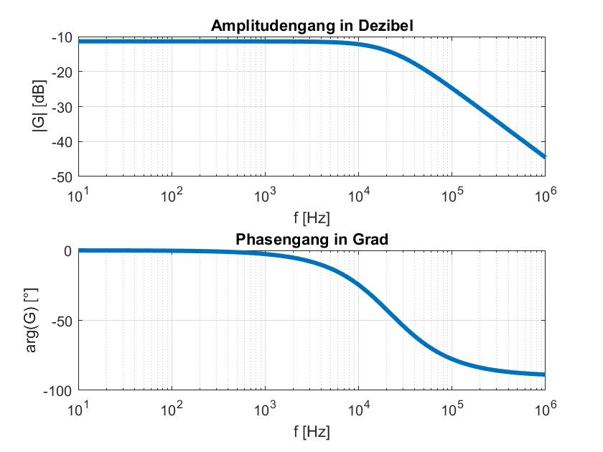

Abbildung 3: Amplituden- / Phasengang belasteter Filter

In *Abbildung 3* ist das Bode-Diagramm des Amplituden- sowie Phasengangs des belasteten Tiefpass-Filters ersichtlich.

## e) Grenzfrequenz analytisch und grafisch (belastet / unbelastet)

unbelasteter Fall analytisch:

Anhand der Formel:

$$f_{g}=\frac{1}{2πRC}$$

ergibt sich eine Grenzfrequenz von 5.89kHz

🡪 detaillierte Herleitung: Anhang Seite 29.

unbelasteter Fall grafisch:

Anhand der eingezeichneten Asymptote im Amplitudengang *(siehe Abbildung 2)* ergibt sich eine Grenzfrequenz von ca. 6kHz

belasteter Fall analytisch:

Anhand der Formel:

$$f_{g}=\frac{R+R_{L}}{2πCRR_{L}}$$

ergibt sich eine Grenzfrequenz von 21.81kHz

🡪 detaillierte Herleitung: Anhang Seite 29.

belasteter Fall grafisch:

Anhand der eingezeichneten Asymptote im Amplitudengang *(siehe Abbildung 3)* ergibt sich eine Grenzfrequenz von ca. 22kHz

Unterschiede:

Mit zunehmender ohmscher Last **RL** steigt der Realteil in der Funktion $\left|\underline{G}(f)\right|$. Demzufolge steigt auch die Grenzfrequenz. *(siehe Abbildung 1)*

## f) Grenzfrequenz für $\lim_{f→0}{G\left(f\right)}$ und $\lim_{f→∞}{G\left(f\right)}$

Bei sehr tiefen Frequenzen weist der Kondensator **C** einen sehr hohen Widerstand auf. Somit liegt eine Spannungsteiler-Schaltung des Widerstands **R** und dem Lastwiderstand **RL** vor. Daraus ergibt sich folgende Formel:

$$\lim_{f→0}\left(\left|\underline{G}\left(f\right)\right|\right)=\frac{R_{L}}{R+R_{L}}∙\frac{1}{\sqrt{1+{\left(0\right)}^{2}}}=\frac{R_{L}}{R+R_{L}}$$

Als Resultat erhalten wir bei schrittweiser Annäherung der Frequenz gegen 0 eine Spannungsteiler-Schaltung, da der Rechte Term den Wert 1 annimmt.

Bei sehr hohen Frequenzen weist der Kondensator **C** einen sehr tiefen Widerstand auf. Somit liegt am Widerstand **R** die gesamte Eingangsspannung **Uin** an. Am Lastwiderstand **RL** liegt somit im Idealfall keine Ausgangsspannung **Uout** an. Daraus ergibt sich folgende Formel:

$$\lim_{f→0}\left(\left|\underline{G}\left(f\right)\right|\right)=\frac{R_{L}}{R+R_{L}}∙\frac{1}{\sqrt{1+{\left(∞\right)}^{2}}}=0$$

Als Resultat erhalten wir bei schrittweiser Annäherung der Frequenz gegen $∞$ eine Verstärkung, die gegen 0 geht, da der Nenner des Bruchs unendlich gross wird. Der Widerstand über **C** wird unendlich klein, somit fällt die Spannung **Uout** über **C** und **RL** gegen null.

## g) Spannungsfolger

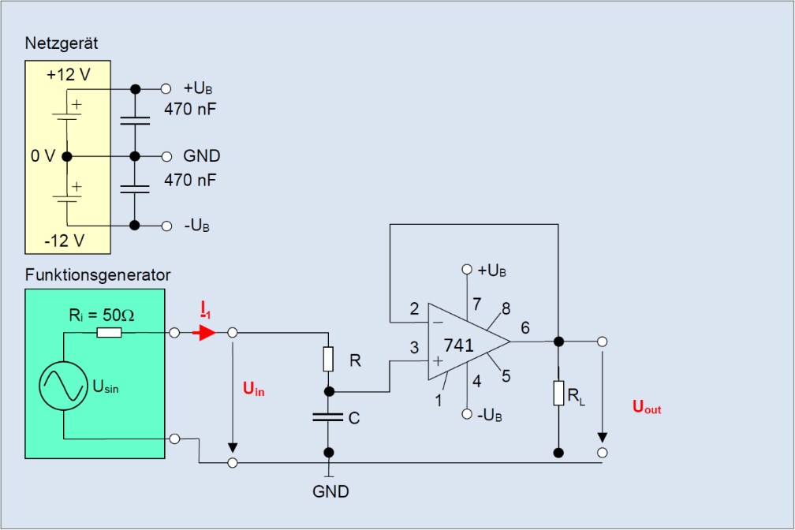

Abbildung 4: Schaltbild des passiven RC-Tiefpassfilters mit Spannungsfolger

Der Operationsverstärker **741** weist zwischen den Anschlussklemmen **2** und **3** einen Spannungsabfall von **0V** auf. Der Lastwiderstand **RL** und der Kondensator **C** liegen somit beide an Ausgangsspannung **Uout**. Der Stromfluss in den Operationsverstärker **741** (Anschlussklemme **3**) ist sehr gering. Der Lastwiderstand **RL** erhält seine Spannung, bzw. den Strom vom Operationsverstärker **741** über die Anschlussklemme **6**. *(siehe Abbildung 4)*

Darum darf der Spannungsteiler aus dem Widerstand **R** und dem Kondensator **C** als unbelastet betrachtet werden.

# Aufgabe 2: Passiver Hochpass-Filter mit und ohne Belastung

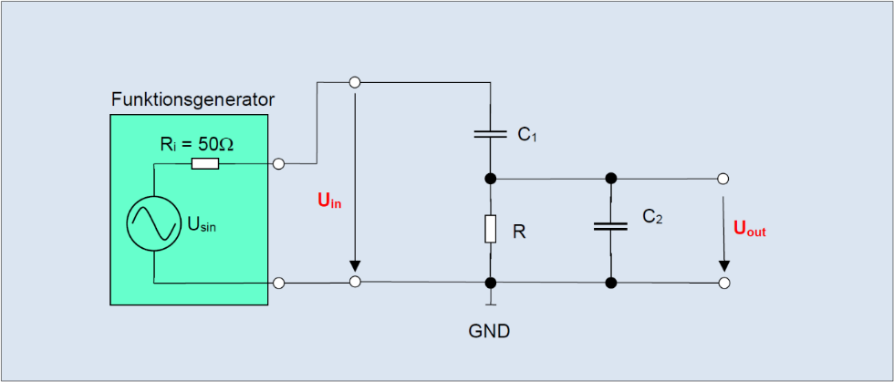

Abbildung 5: Schaltbild des passiven Hochpassfilters

## a) Berechnungen unbelasteter Filter

Der Kondensator **C1** und der Widerstand **R** bilden zusammen einen frequenzabhängigen Spannungsteiler *(siehe Abbildung 5)*. Damit ergibt sich für die am Widerstand **R** anliegende Spannung **Uout** folgende Formel:

$${\underline{U}}_{out}={\underline{U}}_{in}∙\frac{1}{1+\frac{1}{j2πfC_{1}R}}$$

Teilen wir die linke Seite durch ${\underline{U}}_{in}$ erhalten wir für die komplexe Übertragungsfunktion :

Um den Betrag der Übertragungsfunktion zu erhalten bilden wir vom Nenner, welcher aus einer komplexen Zahl besteht, den Betrag und erhalten:

$$\left|\underline{G}(f)\right|=\frac{1}{1+{\left(\frac{1}{2πfC_{1}R}\right)}^{2}}$$

Für den Phasenwinkel erhalten wir folgende Formel:

🡪 detaillierte Herleitung: Anhang Seite 30.

## b) Amplituden- / Phasengang unbelasteter Filter (analytisch)

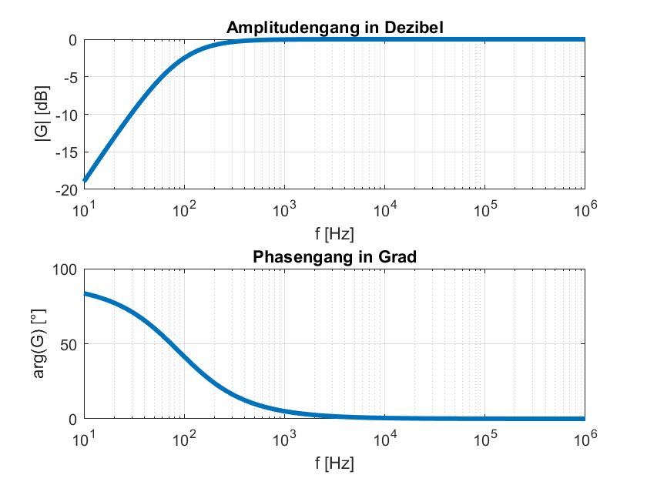

Abbildung 6: Amplituden- / Phasengang unbelasteter Filter

In *Abbildung 6* ist das Bode-Diagramm des Amplituden- sowie Phasengangs des unbelasteten Hochpass-Filters ersichtlich.

## c) Berechnungen belasteter Filter

Im belasteten Zustand bildet der Kondensator **C2** zusammen mit dem Widerstand **R**eine Parallelschaltung, welche in Serie zum Kondensator **C1** liegt *(siehe Abbildung 5)*. Somit ergibt sich anhand der Spannungsteiler-Regel für die Ausgangsspannung **Uout** folgende Formel:

$${\underline{U}}_{out}={\underline{U}}_{in}∙\frac{\frac{1}{\frac{1}{R}+j2πfC_{2}}}{\frac{1}{j2πfC_{1}}+\frac{1}{\frac{1}{R}+j2πfC_{2}}}$$

Teilen wir die linke Seite durch und vereinfachen den Term, erhalten wir für die komplexe Übertragungsfunktion $\underline{G}(f)$:

$$\underline{G}(f)=\frac{j2πfRC_{1}}{1+j2πfR\left(C_{1}+C_{2}\right)}$$

Um den Betrag $\left|\underline{G}(f)\right|$ der Übertragungsfunktion zu erhalten bilden wir vom Zähler und vom Nenner den Betrag und erhalten:

$$\left|\underline{G}(f)\right|=\frac{2πfRC_{1}}{\sqrt{1+{\left(2πfR\left(C_{1}+C_{2}\right)\right)}^{2}}}$$

Für den Phasenwinkel erhalten wir folgende Formel:

🡪 detaillierte Herleitung: Anhang Seite 32.

## d) Amplituden- / Phasengang belasteter Filter (analytisch)

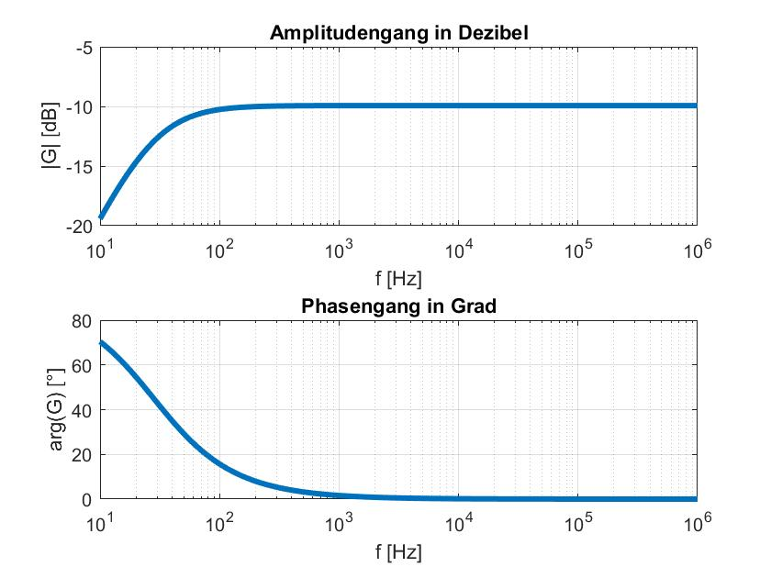

Abbildung 7: Amplituden- / Phasengang belasteter Filter

In *Abbildung 7* ist das Bode-Diagramm des Amplituden- sowie Phasengangs des belasteten Hochpass-Filters ersichtlich.

## e) Grenzfrequenz analytisch und rechnerisch

unbelasteter Fall analytisch:

Anhand der Formel:

$$f_{g}=\frac{1}{2πRC}$$

ergibt sich eine Grenzfrequenz von 88.2Hz

🡪 detaillierte Herleitung: Anhang Seite 31.

unbelasteter Fall grafisch:

Anhand der eingezeichneten Asymptote im Amplitudengang *(siehe Abbildung 6)* ergibt sich eine Grenzfrequenz von ca. 95Hz

belasteter Fall analytisch:

Anhand der Beziehung:

$$\frac{1}{\sqrt{2}}=\frac{2πfRC_{1}}{\sqrt{1+{\left(2πf\left(C_{1}+C_{2}\right)\right)}^{2}}}$$

ergibt sich mithilfe der Solve-Funktion eine Grenzfrequenz von 62.4Hz

🡪 detaillierte Herleitung: Anhang Seite 31.

belasteter Fall grafisch:

Anhand der eingezeichneten Asymptote im Amplitudengang *(siehe Abbildung 7)* ergibt sich eine Grenzfrequenz von ca. 45Hz

Unterschiede:

Mit zunehmender kapazitiver Last **C2** steigt der Imaginärteil in der Funktion $\left|\underline{G}(f)\right|$. Demzufolge sinkt auch die Grenzfrequenz. *(siehe Abbildung 5)*

## f) Grenzfrequenz für $\lim_{f→0}{G\left(f\right)}$ und $\lim_{f→∞}{G\left(f\right)}$

Bei sehr tiefen Frequenzen weisen die Kondensatoren **C1** und **C2** einen sehr hohen Widerstand auf. Es liegt eine Spannungsteiler-Schaltung der beiden Kondensatoren **C1** und (**C2** bildet mit dem Widerstand **R** eine Parallelschaltung) vor. Daraus ergibt sich folgende Formel:

$$\lim_{f→0}\left(\left|\underline{G}\left(f\right)\right|\right)=\frac{0}{\sqrt{1+0^{2}}}=0$$

Als Resultat erhalten wir bei schrittweiser Annäherung der Frequenz gegen 0 eine Übertragungsfunktion, die unendlich klein wird. Demzufolge nähert sich die Ausgangsspannung **Uout** dem Wert 0V an.

Bei sehr hohen Frequenzen weisen die Kondensatoren **C1** und **C2** einen sehr tiefen Widerstand auf. Der Widerstand **R** kann somit vernachlässigt werden, da der Strom sich „den Weg des geringsten Widerstands“ sucht.

$$\lim_{f→∞}\left(\left|\underline{G}\left(f\right)\right|\right)=\frac{∞}{\sqrt{1+∞^{2}}}=1$$

Als Resultat erhalten wir bei schrittweiser Annäherung der Frequenz gegen $∞$ eine Übertragungsfunktion, die gegen 1 geht. Somit nähert sich die Ausgangsspannung **Uout** der Eingangsspannung **Uin** an.

# Aufgabe 3: Aktiver Filter

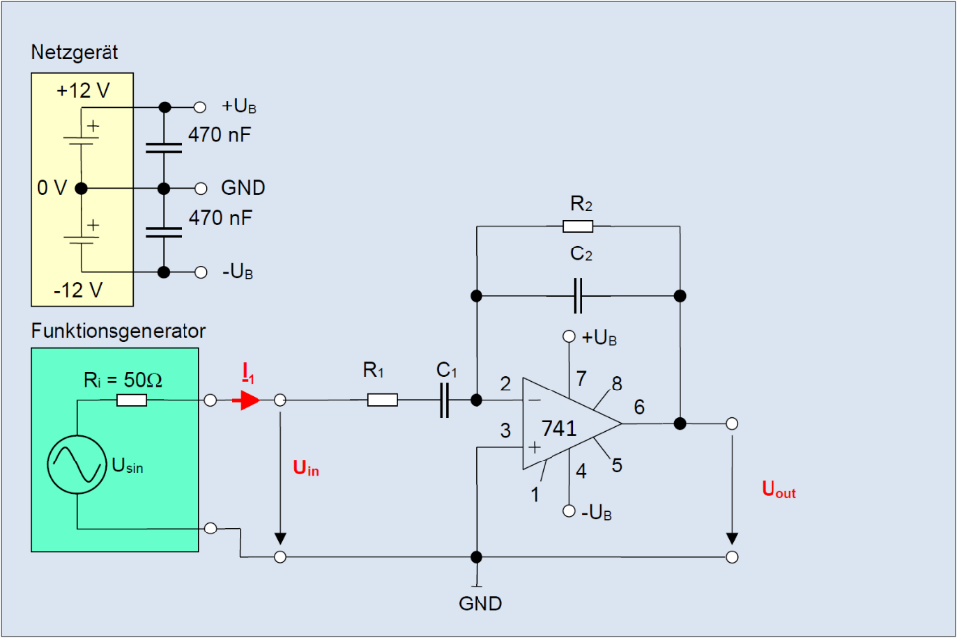

Abbildung 8: Schaltbild des aktiven Filters

## a) Berechnungen

Der Operationsverstärker **741** weißt im Idealfall zwischen den Anschlussklemmen **2** und **3** einen Spannungsabfall von **0V** auf. Somit liegt an der Anschlussklemme **2** ebenfalls **0V**, bzw. **GND** an. Daraus folgt, dass die gesamte anliegende Spannung **Uin** am Widerstand **R1** und am Kondensator **C1** abfällt *(siehe Abbildung 8)*. Somit ergibt sich für den Strom **I1** folgende Formel:

$${\underline{I}}_{1}=\frac{{\underline{U}}_{in}}{R_{1}+\frac{1}{j2πfC_{1}}}$$

Für die komplexe Übertragungsfunktion $\underline{G}(f)$ erhalten wir folgende Formel:

$$\underline{G}\left(f\right)=-\frac{R_{2}}{1+j2πfR_{2}C_{2}}∙\frac{j2πfC_{1}}{1+j2πfR_{1}C_{1}}$$

Um den Betrag $\left|\underline{G}(f)\right|$ der Übertragungsfunktion zu erhalten bilden wir vom Zähler und vom Nenner den Betrag und erhalten:

$$\left|\underline{G}\left(f\right)\right|=\frac{R_{2}}{\sqrt{1+{\left(2πfR_{2}C_{2}\right)}^{2}}}∙\frac{2πfC_{1}}{\sqrt{1+{\left(2πfR_{1}C_{1}\right)}^{2}}}$$

Für den Phasenwinkel erhalten wir folgende Formel:

🡪 detaillierte Herleitung: Anhang Seite 32.

## b) Kurvendiskussion

Extremstelle:

Um die Extremstelle zu ermitteln bilden wir mit Hilfe von **Wolfram-Alpha** die erste Ableitung der Funktion $\left|\underline{G}\left(f\right)\right|$ und setzen diese .

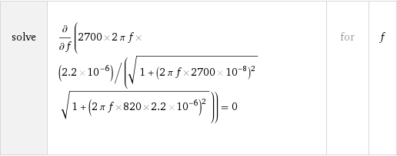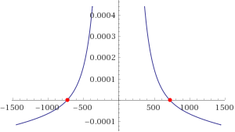

Auf dem Funktionsgrafen der ersten Ableitung von $\left|\underline{G}\left(f\right)\right|$ ist ersichtlich, dass sich die Nullstellen, bzw. die Extremstelle bei ca. +/- 700Hz liegen muss.

Bei der numerischen Auswertung erhalten wir ein Resultat von +/- 721.141Hz

Verstärkung bei sehr tiefen Frequenzen:

Um die Verstärkung bei sehr tiefen Frequenzen ($f→0$) zu erhalten setzen wir in der Gleichung von $\left|\underline{G}\left(f\right)\right|$ die Frequenz $=0$ und erhalten folgende Formel:

$$\lim_{f→0}\left(\left|\underline{G}\left(f\right)\right|\right)=\frac{R_{2}}{\sqrt{1}}∙\frac{0}{\sqrt{1}}=0$$

Als Resultat erhalten wir bei schrittweiser Annäherung der Frequenz gegen 0 eine Verstärkung, die gegen 0 geht.

Verstärkung bei sehr hohen Frequenzen:

Um die Verstärkung bei sehr hohen Frequenzen ($f→∞$) zu erhalten setzen wir in der Gleichung von $\left|\underline{G}\left(f\right)\right|$ die Frequenz $=∞$ und erhalten folgende Formel:

$$\lim_{f→∞}\left(\left|\underline{G}\left(f\right)\right|\right)=\frac{R_{2}}{\sqrt{1+{\left(∞\right)}^{2}}}∙\frac{∞}{\sqrt{1+{\left(∞\right)}^{2}}}=0$$

Als Resultat erhalten wir bei schrittweiser Annäherung der Frequenz gegen $∞$ eine Verstärkung, die gegen 0 geht, da der Nenner des Bruchs unendlich gross wird.

Bestimmung des Filtertyps:

Aufgrund der berechneten Frequenzen nimmt der Graf von $\left|\underline{G}\left(f\right)\right|$ die Form einer gegen unten geöffneten Parabel an. Somit liegt ein Bandpass vor.

## c) Grenzfrequenz

An den Grenzfrequenzen gilt: $\left|Realteil\left(\underline{G}\left(f\right)\right)\right|=\left|Imaginärteil\left(\underline{G}\left(f\right)\right)\right|$. Somit hat der Phasenwinkel den Wert 45°. Aus dieser Erkenntnis erhalten wir folgende quadratische Formel:

$$\left|1-R_{1}R_{2}C_{1}C_{2}ω^{2}\right|=\left|ω\left(R_{1}C_{1}+R_{2}C_{2}\right)\right|$$

Mithilfe dieser Formel erhalten wir folgende 2 Grenzfrequenzen: 86Hz

6.1kHz

🡪 detaillierte Berechnung: Anhang Seite 33.

## d) Amplituden- / Phasengang (analytisch)

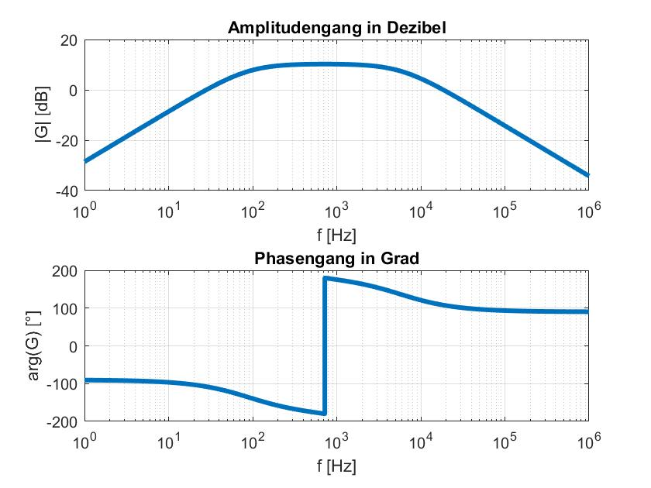

Abbildung 9: Amplituden- / Phasengang (analytisch)

In *Abbildung 9* ist das Bode-Diagramm des Amplituden- sowie Phasengangs des Aktiv-Filters ersichtlich.

## e) Beurteilung des Filtertyps

Aus dem Amplitudengang *(siehe Abbildung 9)* erkennt man, dass es sich beim Filtertyp um einen Bandpass handelt. Die in Abschnitt b) berechneten Werte stimmen mit dem Grafen des Amplitudengangs überein.

## f) Verlauf Eingangsstrom in Abhängigkeit der Frequenz (analytisch)

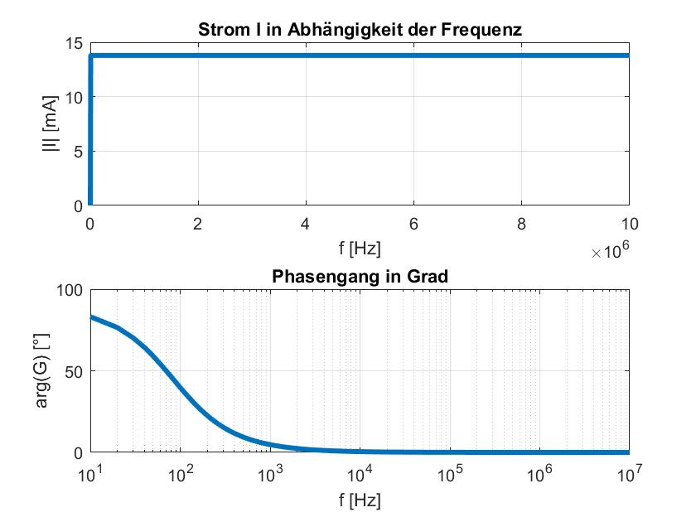

Abbildung 10: Verlauf Eingangsstrom in Abhängigkeit der Frequenz (analytisch)

In *Abbildung 9* ist der Stromverlauf in Abhängigkeit der Frequenz aufgezeigt.

Der Strom **I1** hat bei einer Frequenz von 0Hz einen Wert von 0A, da der Kondensator **C1** einen sehr hohen Widerstand **C1** aufweist. Schon ab einer geringen Frequenz minimiert sich der Einfluss des Kondensators **C1**. auf die Stromstärke **I1**. Der Strom bleibt aufgrund des Widerstandes **R1** nahezu konstant. Dies ist in der folgenden Formel ersichtlich:

$$\underline{I_{1}}(f)=\frac{U_{in}}{R_{1}+\frac{1}{jωC_{1}}}=\frac{12V}{820Ω+\frac{1}{j2πf∙2.2∙{10}^{-6}F}}$$

Mit zunehmender Frequenz wird der Nenner des Bruchs $\frac{1}{jωC_{1}}$ sehr gross und verliert an Einfluss auf den Stromverlauf **I1**.

# Aufgabe 4: Messungen: Passiver Tiefpass-Filter

## a) Amplituden- / Phasengang (experimentell)

unbelasteter Fall:

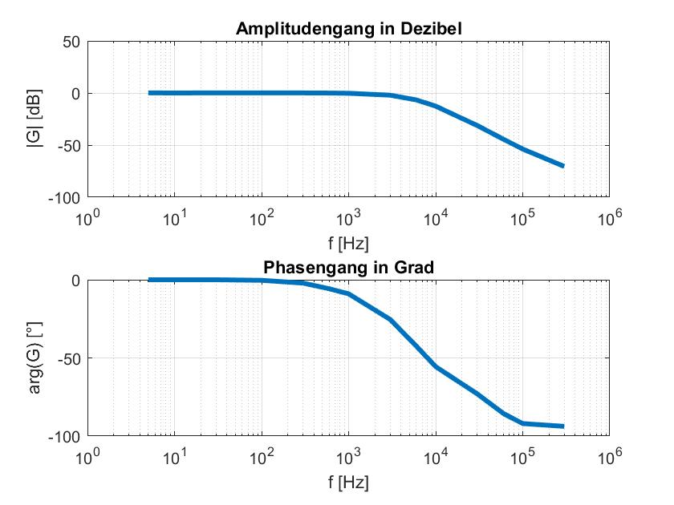

Abbildung 11: Amplituden- / Phasengang unbelasteter Filter (experimentell)

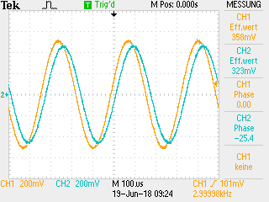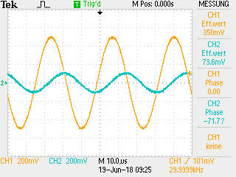

Abbildung 12: Eingangsspannung (CH1), Ausgangsspannung (CH2) bei 3kHz (links) und 30kHz (rechts)

In *Abbildung 12* ist ersichtlich, dass die Amplitude der Ausgangsspannung **Uout** mit zunehmender Frequenz kleiner wird. Ebenso ist ersichtlich, dass die Ausgansspannung **Uout** der Eingangsspannung **Uin** nacheilt.

belasteter Fall:

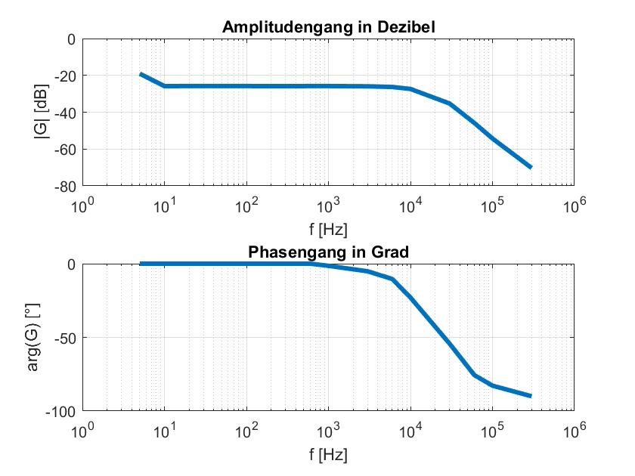

Abbildung 13: Amplituden- / Phasengang belasteter Filter (experimentell)

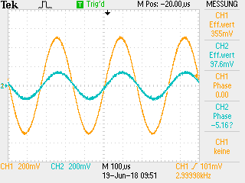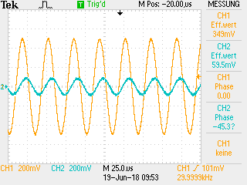

Abbildung 14: Eingangsspannung (CH1), Ausgangsspannung (CH2) bei 3kHz (links) und 30kHz (rechts)

In *Abbildung 14* ist ersichtlich, dass die Amplitude der Ausgangsspannung **Uout** mit zunehmender Frequenz kleiner wird. Ebenso ist ersichtlich, dass die Ausgansspannung **Uout** der Eingangsspannung **Uin** nacheilt.

## b) Amplitudengang passiver Tiefpassfilter mit Spannungsfolger (experimentell)

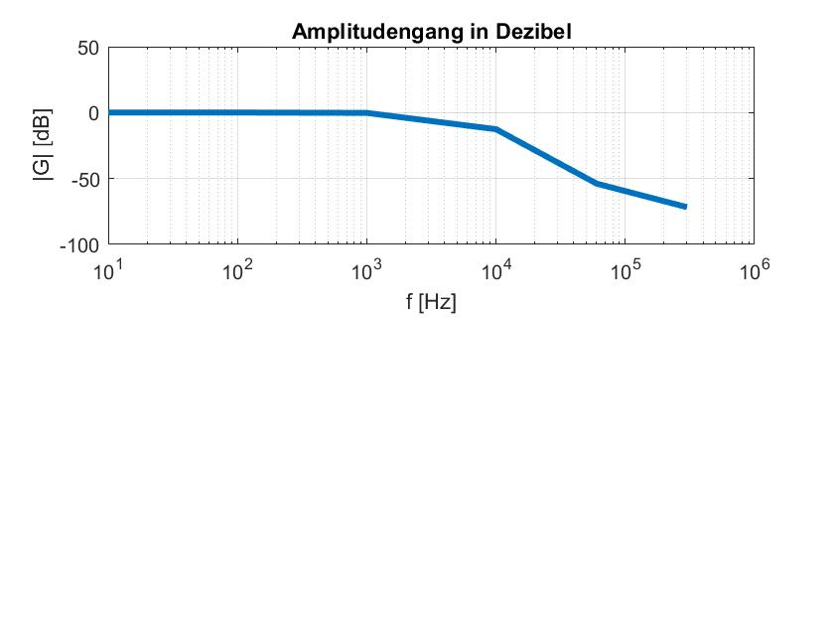

Abbildung 15: Amplitudengang passiver Tiefpassfilter mit Spannungsfolger (experimentell)

In *Abbildung 15* ist der Amplitudengang des passiven Tiefpassfilters mit Spannungsfolger dargestellt. Der Phasengang ist identisch mit dem des belasteten Filters in *Abbildung 13*.

Im Vergleich zu dem Versuch: Tiefpassfilter ohne Spannungsfolger, ist aus den Diagrammen ersichtlich, dass der Spannungsfolger eine Übertragungsfunktion $\left|\underline{G}\left(f\right)\right|$ hervorruft, die wie ein Filter ohne Lastwiderstand aussieht. Durch den Operationsverstärker wird **Uout** verstärkt.

## c) Vergleich: analytisch / experimentell

unbelasteter Fall:

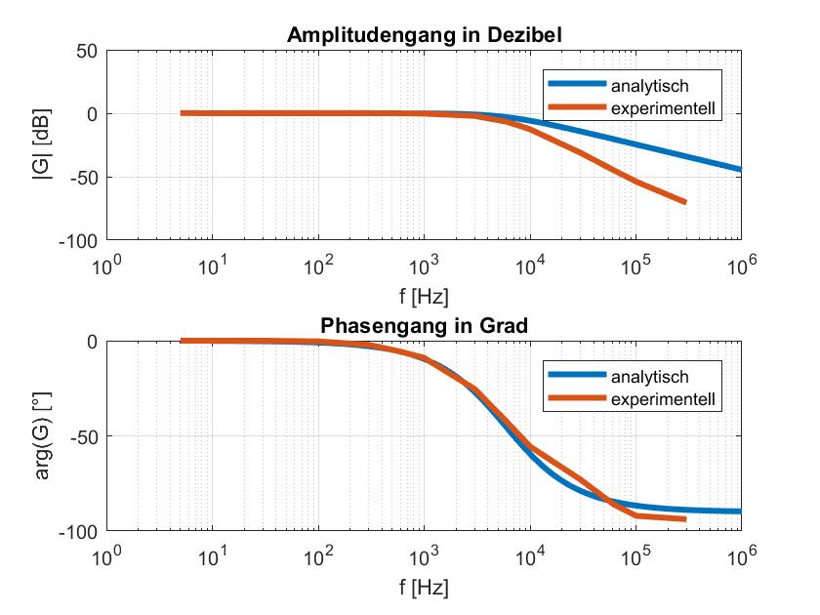

Abbildung 16: Vergleich: analytisch / experimentell (unbelasteter Fall)

In *Abbildung 16* ist ersichtlich, dass im Amplitudendiagramm oberhalb der Grenzfrequenz die experimentell ermittelte Abschwächung pro Dekade höher ist als bei der errechneten.

belasteter Fall:

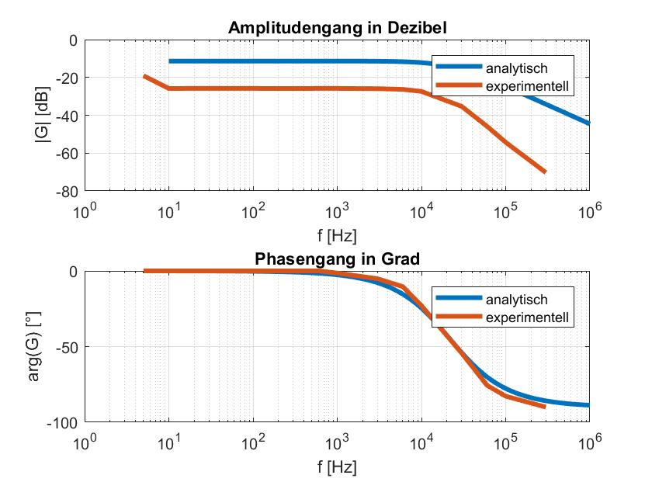

Abbildung 17: Vergleich: analytisch / experimentell (belasteter Fall)

In *Abbildung 17* ist zu erkennen, dass die experimentell ermittelte Abschwächung im Amplitudendiagramm um ca. 15dB höher ist, als die errechnete.

Ursache dieser Abweichungen sind die Toleranzen der verwendeten Kondensatoren bzw. Widerstände. Zudem ist eine geringe Anzahl Messungen der Grund für eine etwas eckige experimentelle Kurve (orange).

# Aufgabe 5: Messungen: Passiver Hochpassfilter

## a) Amplituden- / Phasengang (experimentell)

unbelasteter Fall:

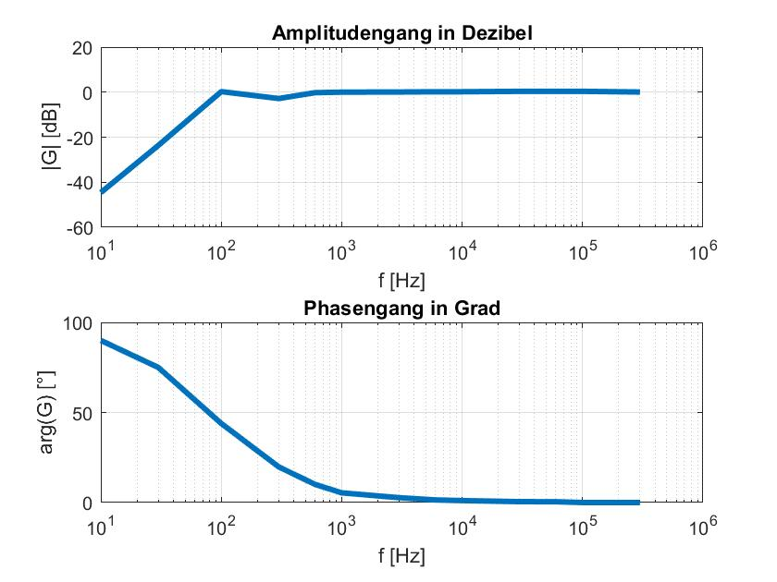

Abbildung 18: Amplituden- / Phasengang unbelasteter Filter (experimentell)

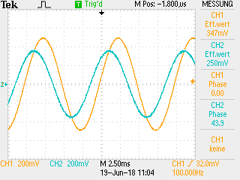

Abbildung 19: Eingangsspannung (CH1), Ausgangsspannung (CH2) bei 100Hz

In *Abbildung 19* ist ersichtlich, dass die Amplitude der Ausgangsspannung **Uout** mit zunehmender Frequenz kleiner wird. Ebenso ist ersichtlich, dass die Ausgansspannung **Uout** der Eingangsspannung **Uin** voreilt.

belasteter Fall:

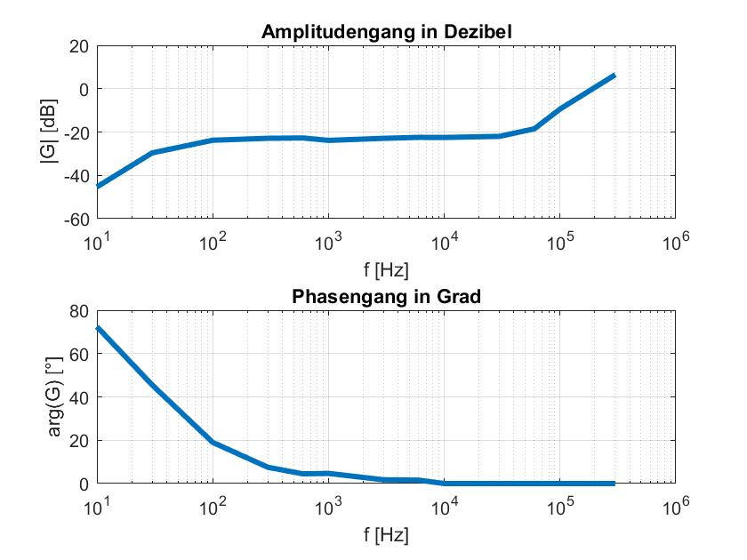

Abbildung 20: Amplituden- / Phasengang belasteter Filter (experimentell)

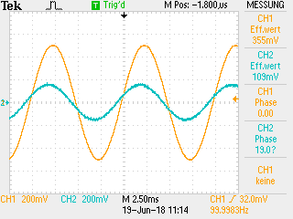

Abbildung 21: Eingangsspannung (CH1), Ausgangsspannung (CH2) bei 100Hz

In *Abbildung 21* ist ersichtlich, dass die Amplitude der Ausgangsspannung **Uout** mit zunehmender Frequenz kleiner wird. Ebenso ist ersichtlich, dass die Ausgansspannung **Uout** der Eingangsspannung **Uin** voreilt.

## b) Vergleich: analytisch / experimentell

unbelasteter Fall:

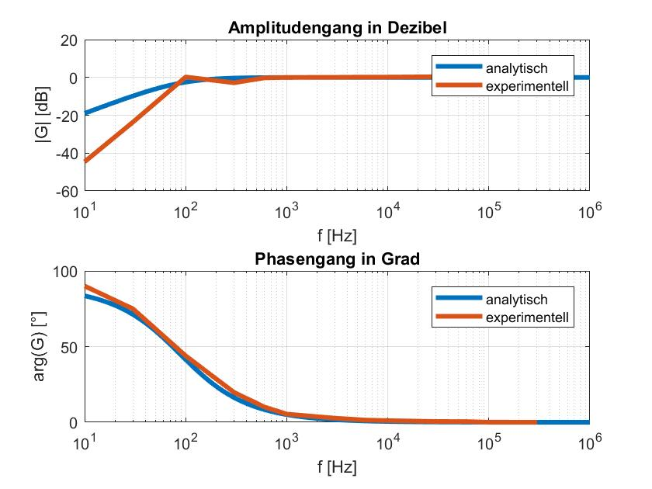

Abbildung 22: Vergleich: analytisch / experimentell (unbelasteter Fall)

belasteter Fall:

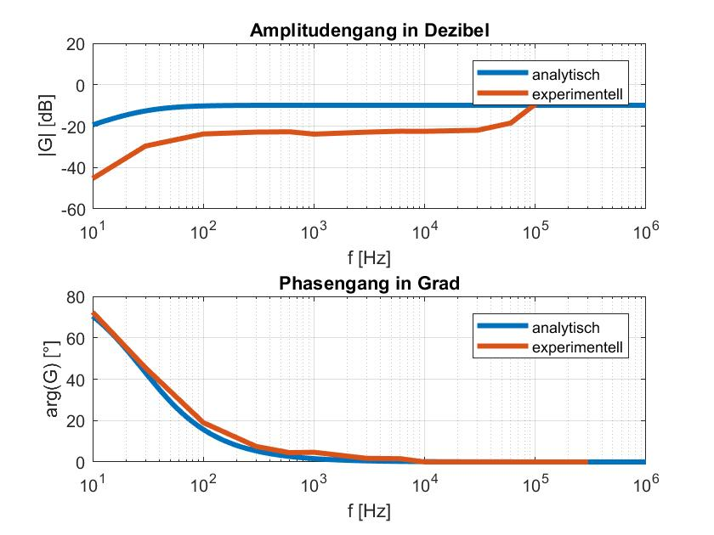

Abbildung 23: Vergleich: analytisch / experimentell (belasteter Fall)

In *Abbildung 22* und *23* ist ersichtlich, dass die experimentell ermittelten Daten mit den errechneten ungefähr übereinstimmen.

Ursache dieser Abweichungen sind wie schon bei Aufgabe 5 die Toleranzen der verwendeten Kondensatoren bzw. Widerstände.

# Aufgabe 6: Messungen: Aktiver Filter mit û = 1 Volt

## a) Amplituden- / Phasengang (experimentell)

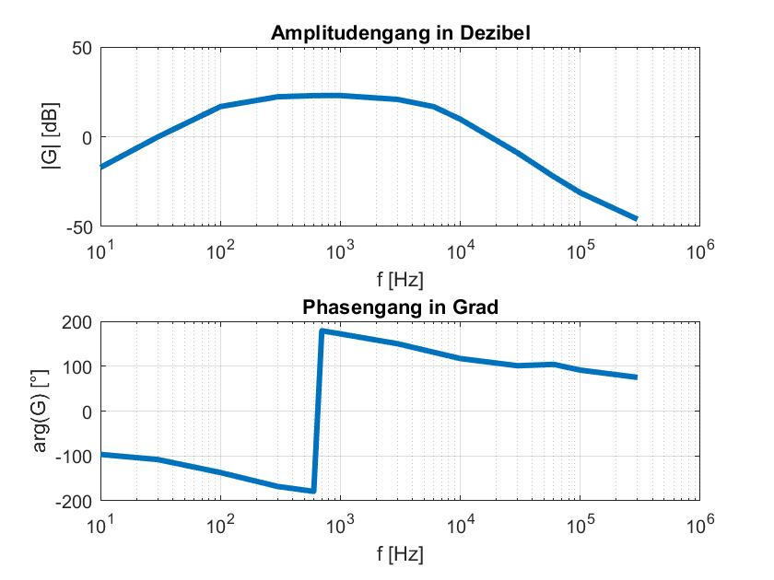

Abbildung 24: Amplituden- / Phasengang (experimentell)

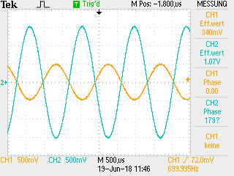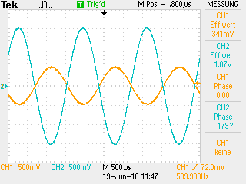

Abbildung 25: Eingangsspannung (CH1), Ausgangsspannung (CH2) bei 600Hz (links) und 700Hz (rechts)

In *Abbildung 25* ist ersichtlich, dass die Amplitude der Ausgangsspannung **Uout** mit zunehmender Frequenz kleiner wird. Ebenso ist ersichtlich, dass die Darstellung auf dem Oszilloskop der Ausgansspannung **Uout** bei einer Frequenz von 600-700Hz um einen Winkel von 180° zur Eingangsspannung **Uin** versetzt ist. Dies macht das Gerät aus Darstellungsgründen automatisch. In Wirklichkeit bleibt **Uout** nacheilend, jedoch ab ca. 650Hz mehr als 180°.

## b) Vergleich: analytisch / experimentell

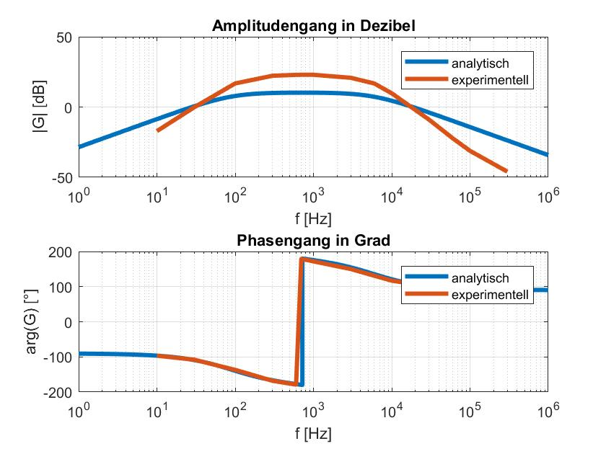

Abbildung 26: Vergleich: analytisch / experimentell

In *Abbildung 26* ist ersichtlich, dass die experimentell ermittelten Daten mit den errechneten ziemlich genau übereinstimmen.

Ursache dieser Abweichungen sind wie schon bei Aufgabe 5 und 6 die Toleranzen der verwendeten Kondensatoren, Widerstände und Operationsverstärker.

# Aufgabe 7: Messungen: Aktiver Filter mit û = 4 Volt

## a) Amplituden- / Phasengang (experimentell)

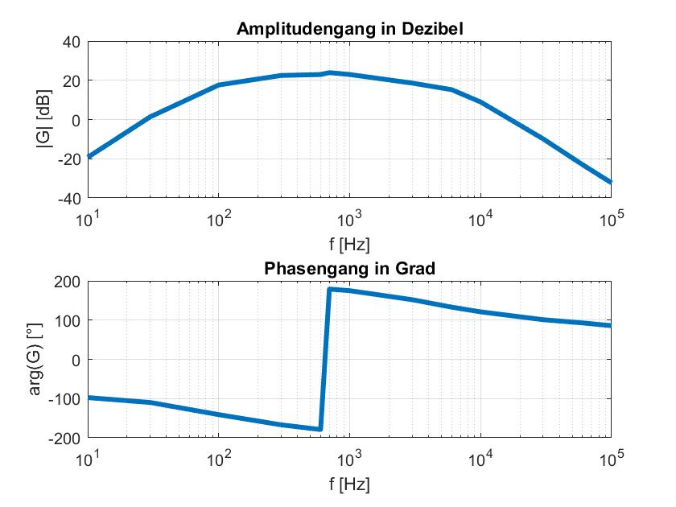

Abbildung 27: Amplituden- / Phasengang (experimentell)

## b) Vergleich: analytisch / experimentell

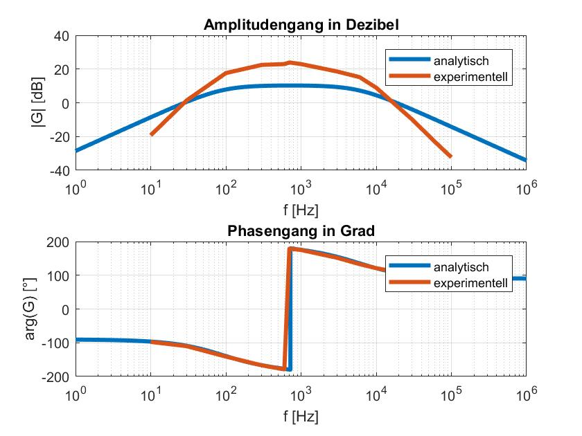

Abbildung 28: Vergleich: analytisch / experimentell

In *Abbildung 28* ist ersichtlich, dass die experimentell ermittelten Daten mit den errechneten ungefähr übereinstimmen.

Ursache dieser Abweichungen sind wie schon bei Aufgabe 5, 6 und 7 die Toleranzen der verwendeten Kondensatoren, Widerstände und Operationsverstärker.

## c) Aussage über Grenzfrequenz

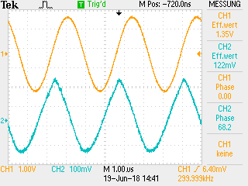

Abbildung 29: Eingangsspannung (CH1), Ausgangsspannung (CH2) bei 300kHz

Bei hoher Frequenz erkennt man im Ausgangssignal *(siehe Abbildung 29)*, dass die Ausgangsspannung **Uout** nicht mehr sinusförmig ist. Zurückzuführen ist dies auf die Schaltgeschwindigkeit des Operationsverstärkers **741**. Die Slew-Rate des verwendeten OP beträgt laut Datenblatt 0.5.

🡪 Datenblatt OP **741**: Anhang Seite 36.

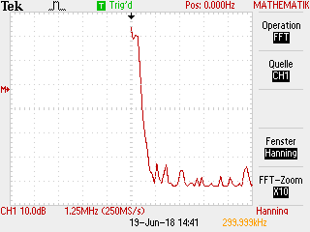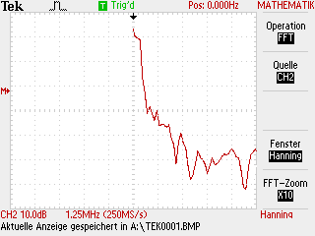

Abbildung 30: FFT Operation (schnelle Fourier-Transformation) bei 60Hz (links) und 300kHz (rechts)

In *Abbildung 30* ist das FFT-Signal bei 60Hz (OP wird unterhalb seiner Schaltgeschwindigkeit betrieben) und bei 300kHz (OP wird weit über seiner Schaltgeschwindigkeit betrieben).

# Zusammenfassung / Fazit

## Zusammenfassung

Durch die im Voraus gemachten Berechnungen konnten Theorie und Praxis miteinander verglichen werden. Die berechneten und experimentell ermittelten Kurven weisen erstaunlich ähnliche Werte auf. Kleinere Abweichungen aufgrund Messtoleranzen und Toleranzen der Komponenten waren da zu erwarten.

## Schlusswort

Wenn man als Student eine praktische Arbeit vollbringen kann geht man mit einer grösseren Motivation an die Sache, als wenn es nur Theorie ist. Somit führten wir die Laborarbeiten mit grossem Einsatz und Lernbegeisterung durch. Durch die kompetente Unterstützung unseres Dozenten Rolf Hofstetter konnten bekamen wir alle Fragen beantwortet und konnten unser Verständnis über Filterschaltungen markant steigern. Mit dem Oszilloskop zu Arbeiten soll gelernt sein. Durch die Versuche und den Messungen bekamen wir eine immer bessere Routine in der Handhabung mit dem Oszilloskop.

Abschliessen können wir mit Freude feststellen das wir die Lernziele erreicht haben.

# Abbildungsverzeichnis

Abbildung 1: Schaltbild des passiven RC-Tiefpassfilters 4

Abbildung 2: Amplituden- / Phasengang unbelasteter Filter 5

Abbildung 3: Amplituden- / Phasengang belasteter Filter 6

Abbildung 4: Schaltbild des passiven RC-Tiefpassfilters mit Spannungsfolger 8

Abbildung 5: Schaltbild des passiven Hochpassfilters 9

Abbildung 6: Amplituden- / Phasengang unbelasteter Filter 10

Abbildung 7: Amplituden- / Phasengang belasteter Filter 11

Abbildung 8: Schaltbild des aktiven Filters 13

Abbildung 9: Amplituden- / Phasengang (analytisch) 15

Abbildung 10: Verlauf Eingangsstrom in Abhängigkeit der Frequenz (analytisch) 16

Abbildung 11: Amplituden- / Phasengang unbelasteter Filter (experimentell) 17

Abbildung 12: Eingangsspannung (CH1), Ausgangsspannung (CH2) bei 3kHz (links) und 30kHz (rechts) 17

Abbildung 13: Amplituden- / Phasengang belasteter Filter (experimentell) 18

Abbildung 14: Eingangsspannung (CH1), Ausgangsspannung (CH2) bei 3kHz (links) und 30kHz (rechts) 18

Abbildung 15: Amplitudengang passiver Tiefpassfilter mit Spannungsfolger (experimentell) 19

Abbildung 16: Vergleich: analytisch / experimentell (unbelasteter Fall) 19

Abbildung 17: Vergleich: analytisch / experimentell (belasteter Fall) 20

Abbildung 18: Amplituden- / Phasengang unbelasteter Filter (experimentell) 21

Abbildung 19: Eingangsspannung (CH1), Ausgangsspannung (CH2) bei 100Hz 21

Abbildung 20: Amplituden- / Phasengang belasteter Filter (experimentell) 22

Abbildung 21: Eingangsspannung (CH1), Ausgangsspannung (CH2) bei 100Hz 22

Abbildung 22: Vergleich: analytisch / experimentell (unbelasteter Fall) 23

Abbildung 23: Vergleich: analytisch / experimentell (belasteter Fall) 23

Abbildung 24: Amplituden- / Phasengang (experimentell) 24

Abbildung 25: Eingangsspannung (CH1), Ausgangsspannung (CH2) bei 600Hz (links) und 700Hz (rechts) 24

Abbildung 26: Vergleich: analytisch / experimentell 25

Abbildung 27: Amplituden- / Phasengang (experimentell) 26

Abbildung 28: Vergleich: analytisch / experimentell 26

Abbildung 29: Eingangsspannung (CH1), Ausgangsspannung (CH2) bei 300kHz 27

Abbildung 30: FFT Operation (schnelle Fourier-Transformation) bei 60Hz (links) und 300kHz (rechts) 27

# Plagiatserklärung

|  |
| --- |
| Wir bestätigen mit unseren Unterschriften, dass wir das vorliegende Protokoll zum Chemiepraktikum Werkstofferkennung selbst, ohne Zuhilfenahme bestehender Protokolle erstellt und alle fremden Informationen und Gedanken als solche gekennzeichnet und ordnungsgemäss zitiert haben. Wir nehmen Kenntnis davon, dass ein Plagiat als Betrug taxiert und mit Note 1 bewertet wird. |
| **Ort, Datum:** ................................................................... |
| **Unterschrift:** Michael Alig  ........................................................ |
| **Unterschrift:** Luzian Weber  ........................................................ |

# Anhang:

## Formeln: Passiver Tiefpass-Filter

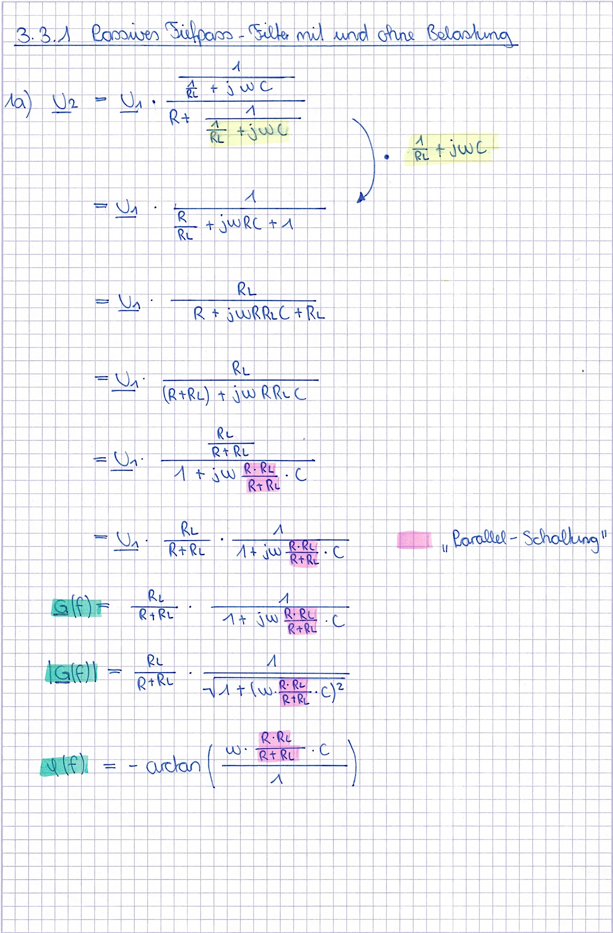

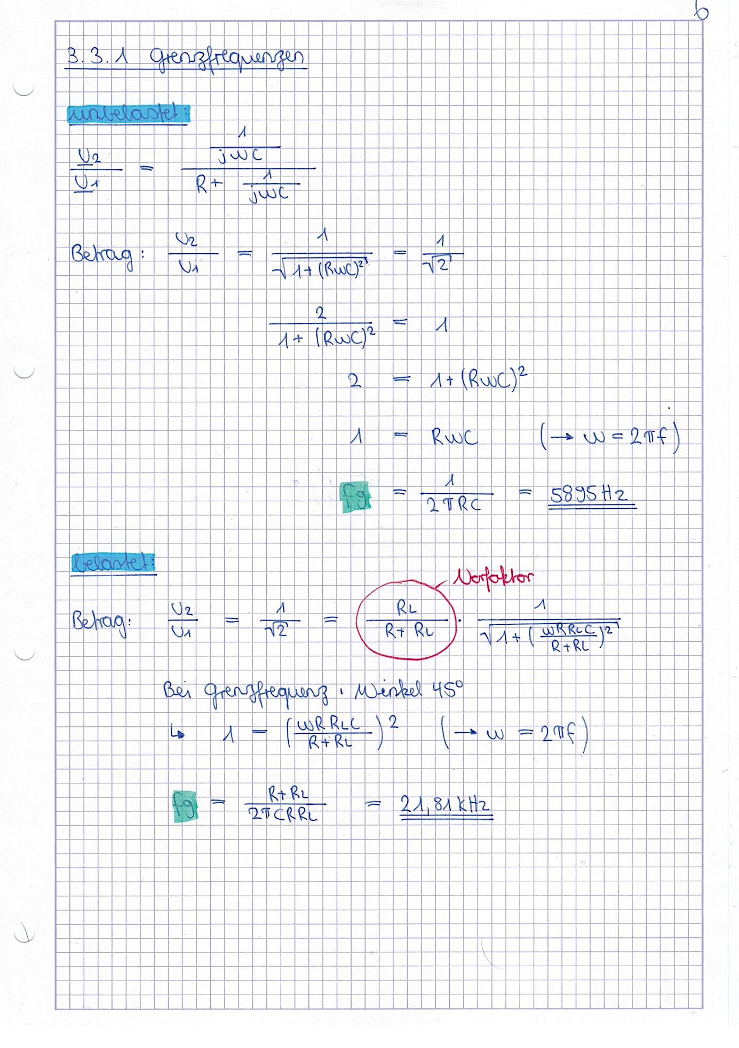

## Formeln: Passiver Hochpass-Filter

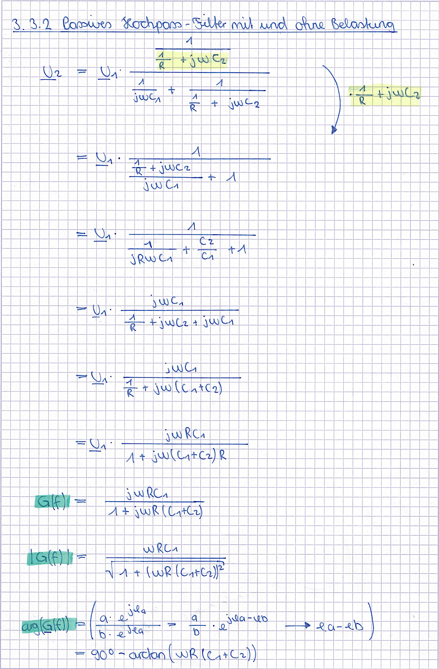

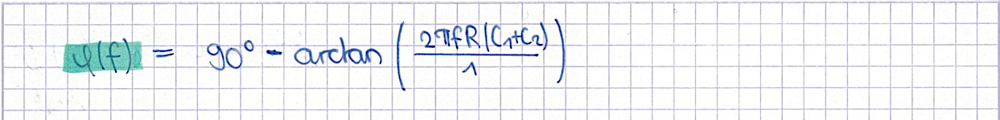

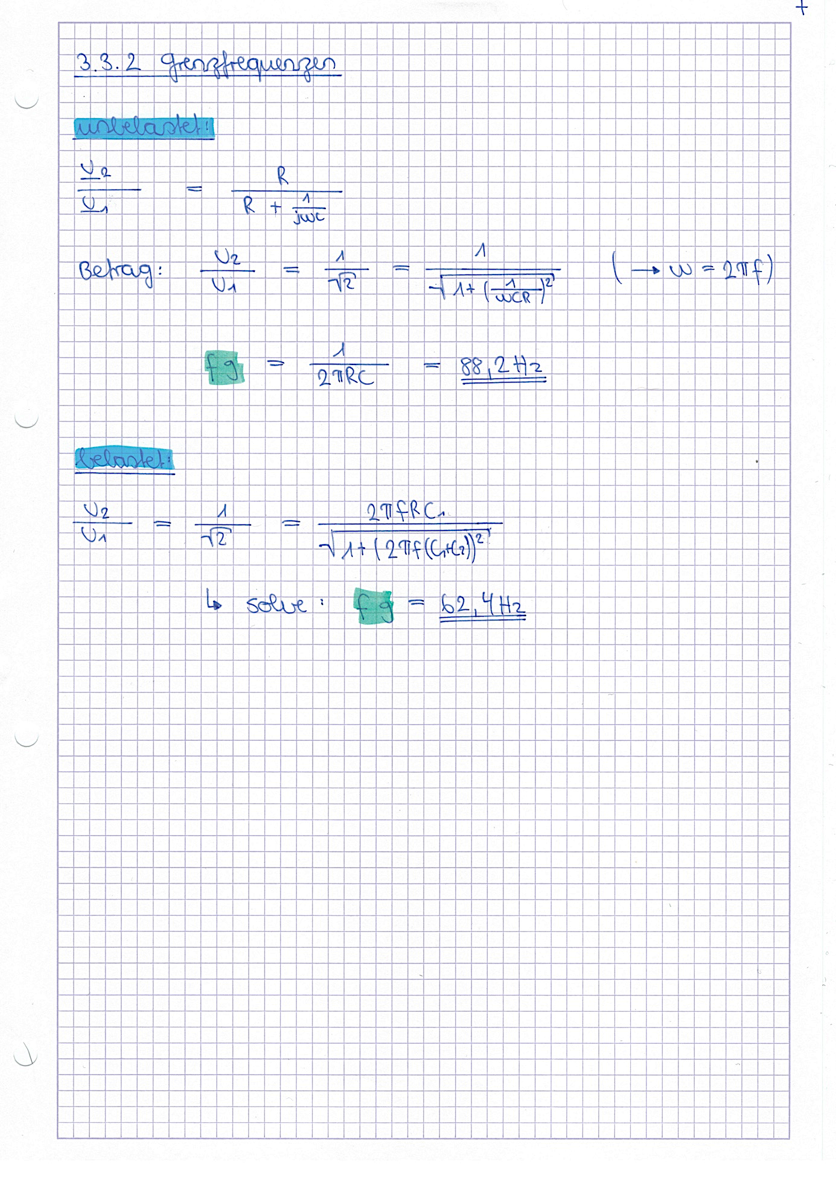

## Formeln: Aktiver-Filter

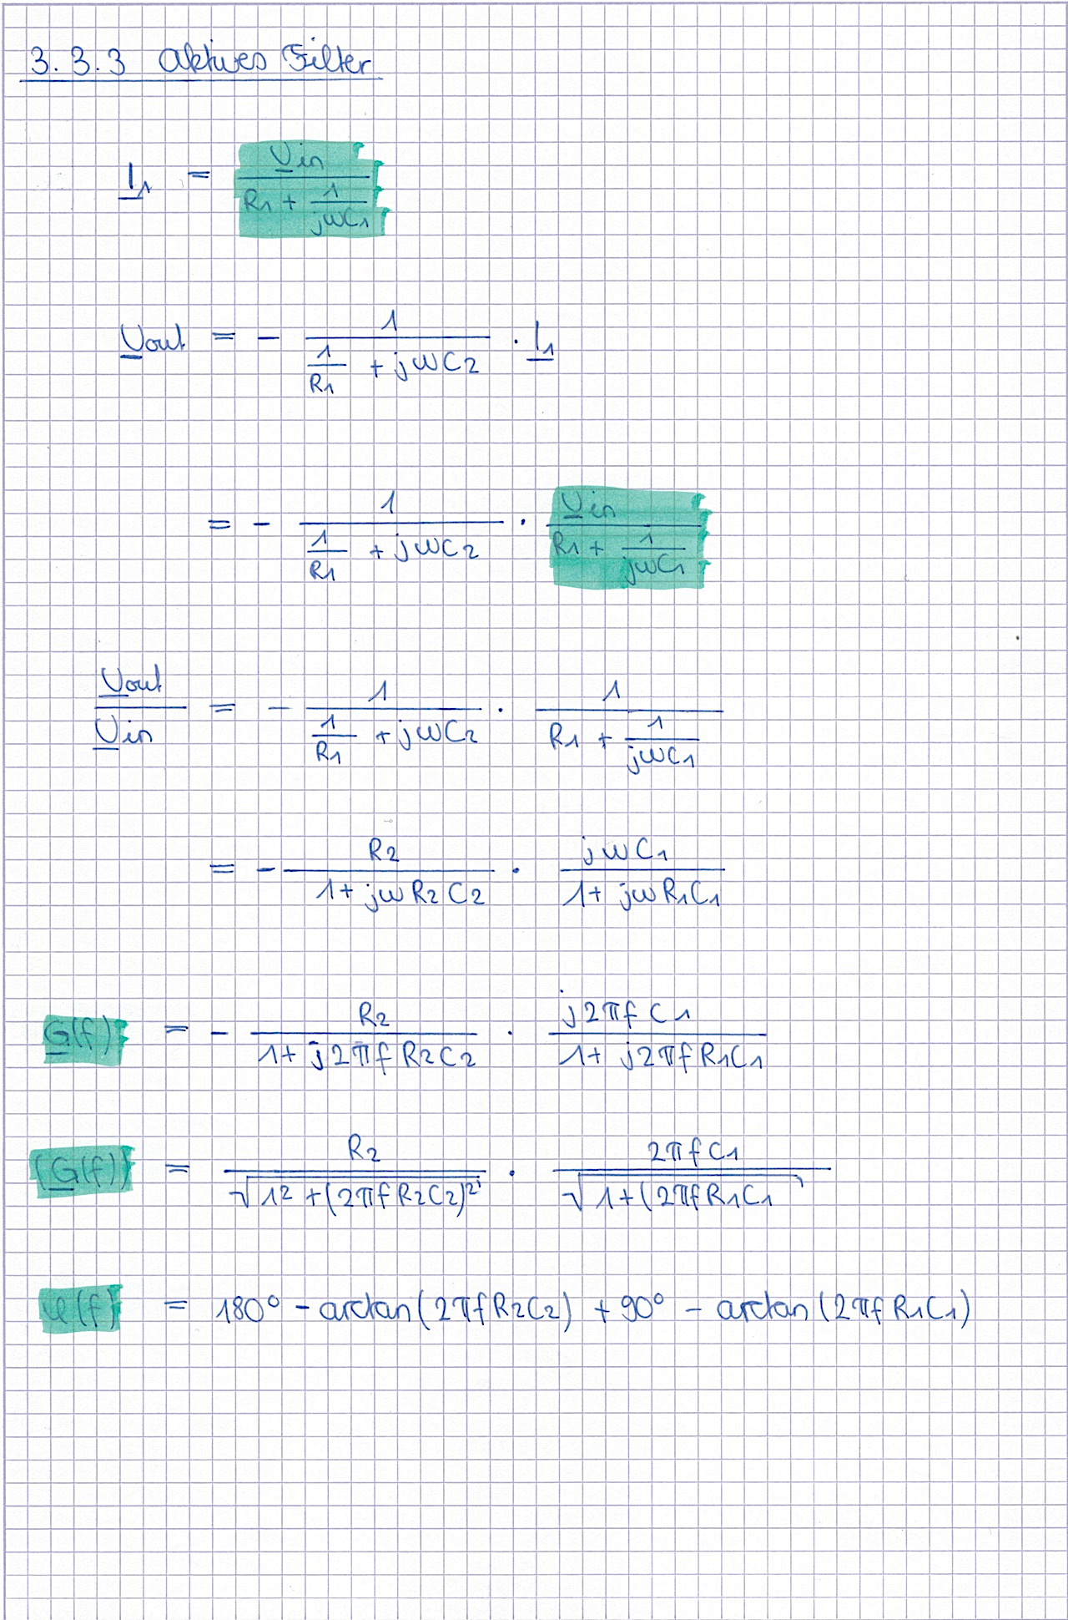

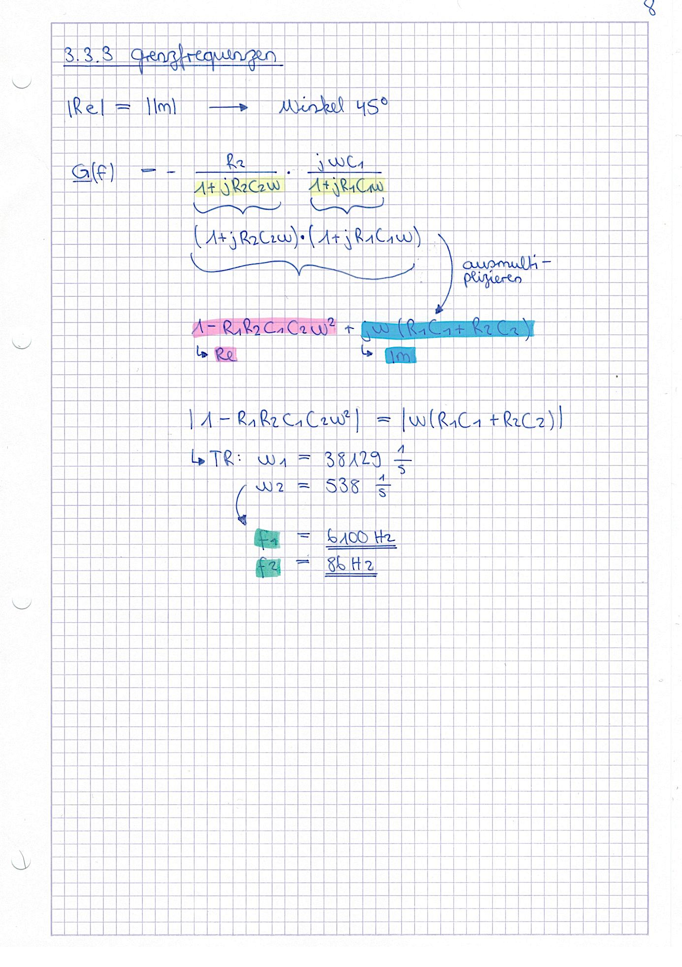

## Datenblatt: Operationsverstärker LM741C

